第二部分 Http协议
一、网络基础TCP/IP
Transmission Control Protocol/Internet Protocol的简写，中译名为传输控制协议/因特网互联协议，又名网络通讯协议，是Internet最基本的协议、Internet国际互联网络的基础，由网络层的IP协议和传输层的TCP协议组成。TCP/IP 定义了电子设备如何连入因特网，以及数据如何在它们之间传输的标准。协议采用了4层的层级结构，每一层都呼叫它的下一层所提供的协议来完成自己的需求。通俗而言：TCP负责发现传输的问题，一有问题就发出信号，要求重新传输，直到所有数据安全正确地传输到目的地。而IP是给因特网的每一台联网设备规定一个地址。
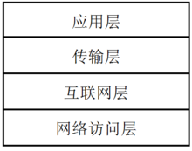
网络访问层(Network Access Layer)在TCP/IP参考模型中并没有详细描述，只是指出主机必须使用某种协议与网络相连。
互联网层(Internet Layer)是整个体系结构的关键部分，其功能是使主机可以把分组发往任何网络，并使分组独立地传向目标。这些分组可能经由不同的网络，到达的顺序和发送的顺序也可能不同。高层如果需要顺序收发，那么就必须自行处理对分组的排序。互联网层使用因特网协议(IP，Internet Protocol)。
传输层(Tramsport Layer)使源端和目的端机器上的对等实体可以进行会话。在这一层定义了两个端到端的协议：传输控制协议(TCP，Transmission Control Protocol)和用户数据报协议(UDP，User Datagram Protocol)。TCP是面向连接的协议，它提供可靠的报文传输和对上层应用的连接服务。为此，除了基本的数据传输外，它还有可靠性保证、流量控制、多路复用、优先权和安全性控制等功能。UDP是面向无连接的不可靠传输的协议，主要用于不需要TCP的排序和流量控制等功能的应用程序。
应用层(Application Layer)包含所有的高层协议，包括：虚拟终端协议(TELNET，TELecommunications NETwork)、文件传输协议(FTP，File Transfer Protocol)、电子邮件传输协议(SMTP，Simple Mail Transfer Protocol)、域名服务(DNS，Domain Name Service)、网上新闻传输协议(NNTP，Net News Transfer Protocol)和超文本传送协议(HTTP，HyperText Transfer Protocol)等。TELNET允许一台机器上的用户登录到远程机器上，并进行工作；FTP提供有效地将文件从一台机器上移到另一台机器上的方法；SMTP用于电子邮件的收发；DNS用于把主机名映射到网络地址；NNTP用于新闻的发布、检索和获取；HTTP用于在WWW上获取主页。
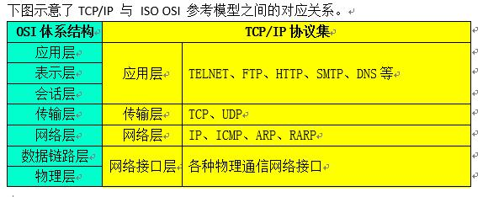

二、HTTP协议
2.1 基本概念
HTTP是hypertext transfer protocol（超文本传输协议）的简写，它是TCP/IP协议的一个应用层协议，用于定义WEB浏览器与WEB服务器之间交换数据的过程。客户端连上web服务器后，若想获得web服务器中的某个web资源，需遵守一定的通讯格式，HTTP协议用于定义客户端与web服务器通迅的格式。协议是指计算机通信网络中两台计算机之间进行通信所必须共同遵守的规定或规则，超文本传输协议(HTTP)是一种通信协议，它允许将超文本标记语言(HTML)文档从Web服务器传送到客户端的浏览器。
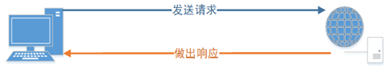
HTTP协议的版本：HTTP/1.0、HTTP/1.1，目前我们使用的是HTTP/1.1 版本，其区别是：在HTTP1.0协议中，客户端与web服务器建立连接后，只能获得一个web资源;在HTTP1.1协议，允许客户端与web服务器建立连接后，在一个连接上获取多个web资源。
HTTPS中的S指的是什么？S指的是SSL或者TLS。
SSL 是英文“Secure Sockets Layer”的缩写，中文叫做“安全套接层”。它是在上世纪90年代中期，由网景公司设计的。（顺便插一句，网景公司不光发明了 SSL，还发明了很多 Web 的基础设施——比如“CSS 样式表”和“JS 脚本”）为啥要发明 SSL 这个协议了？因为原先互联网上使用的 HTTP 协议是明文的，存在很多缺点——比如传输内容会被偷窥（嗅探）和篡改。发明 SSL 协议，就是为了解决这些问题。到了1999年，SSL 因为应用广泛，已经成为互联网上的事实标准。IETF 就在那年把 SSL 标准化。标准化之后的名称改为 TLS（是“Transport Layer Security”的缩写），中文叫做“传输层安全协议”。很多相关的文章都把这两者并列称呼（SSL/TLS），因为这两者可以视作同一个东西的不同阶段。
2.2 基本原理
HTTP是一个客户端和服务器端请求和响应的标准TCP，其实建立在TCP之上的。
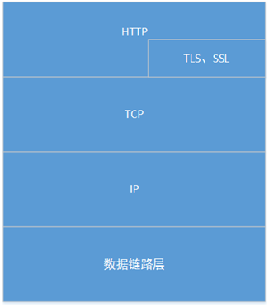
既然HTTP是基于传输层的TCP协议，而TCP协议是面向连接的端到端的协议。因此，使用HTTP协议传输前，首先建立TCP连接，就是因此在谈的TCP链接过程的“三次握手”。如图
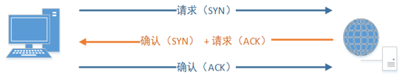
在Web上，HTTP协议使用TCP协议而不是UDP协议的原因在于一个网页必须传送很多数据，而且保证其完整性。TCP协议提供传输控制，按顺序组织数据和错误纠正的一系列功能。
一次HTTP操作称为一个事务，其工作过程可分为四步：
1、客户端与服务器需要建立连接。（比如某个超级链接，HTTP就开始了。）
2、建立连接后，发送请求。
3、服务器接到请求后，响应其响应信息。
4、客户端接收服务器所返回的信息通过浏览器显示在用户的显示屏上，然后客户机与服务器断开连接。
建立连接，其实建立在TCP连接基础之上。图解核心工作过程（即省去连接过程）如下：
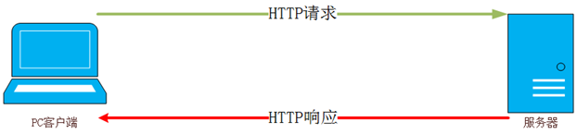
当我们打开浏览器，在地址栏中输入URL，然后我们就看到了网页。 原理是怎样的呢？实际上我们输入URL后，我们的浏览器给Web服务器发送了一个Request, Web服务器接到Request后进行处理，生成相应的Response，然后发送给浏览器， 浏览器解析Response中的HTML,这样我们就看到了网页，过程如下图所示
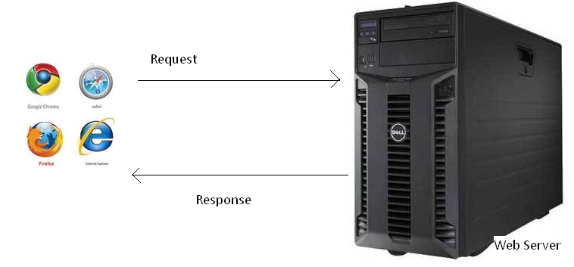
2.3、代理服务器
我们的Request 有可能是经过了代理服务器，最后才到达Web服务器的。
过程如下图所示
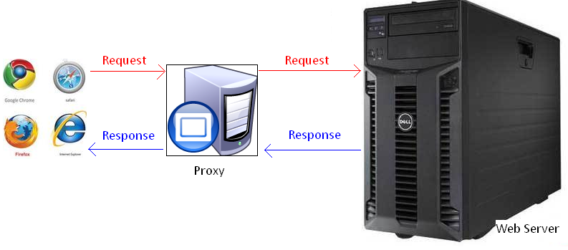
代理服务器就是网络信息的中转站，有什么功能呢？
1. 提高访问速度， 大多数的代理服务器都有缓存功能。
2. 突破限制， 也就是翻墙了
3. 隐藏身份。

2.4 URL详解
URL(Uniform Resource Locator) 地址用于描述一个网络上的资源， 基本格式如下
schema://host[:port#]/path/.../[;url-params][?query-string][#anchor]
scheme 指定低层使用的协议(例如：http, https, ftp)
host HTTP服务器的IP地址或者域名
port# HTTP服务器的默认端口是80，这种情况下端口号可以省略。如果使用了别的端口，必须指明，例如 http://www.cnblogs.com:8080/
path 访问资源的路径
url-params
query-string 发送给http服务器的数据
anchor- 锚
URL 的一个例子
http://www.mywebsite.com/sj/test;id=8079?name=sviergn&x=true#stuff
Schema: http
host: www.mywebsite.com
path: /sj/test
URL params: id=8079
Query String: name=sviergn&x=true
Anchor: stuff
2.5、HTTP协议是无状态的
http协议是无状态的，同一个客户端的这次请求和上次请求是没有对应关系，对http服务器来说，它并不知道这两个请求来自同一个客户端。 为了解决这个问题， Web程序引入了Cookie机制来维护状态.
2.6、HTTP消息的结构
先看Request 消息的结构，Request 消息分为3部分，第一部分叫请求行， 第二部分叫http header, 第三部分是body， header和body之间有个空行， 结构如下图
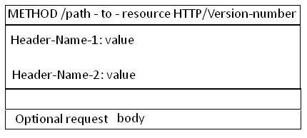
第一行中的Method表示请求方法，比如"POST"，"GET"， Path-to-resoure表示请求的资源， Http/version-number 表示HTTP协议的版本号,当使用的是"GET" 方法的时候， body是为空的。
访问http://www.baidu.com
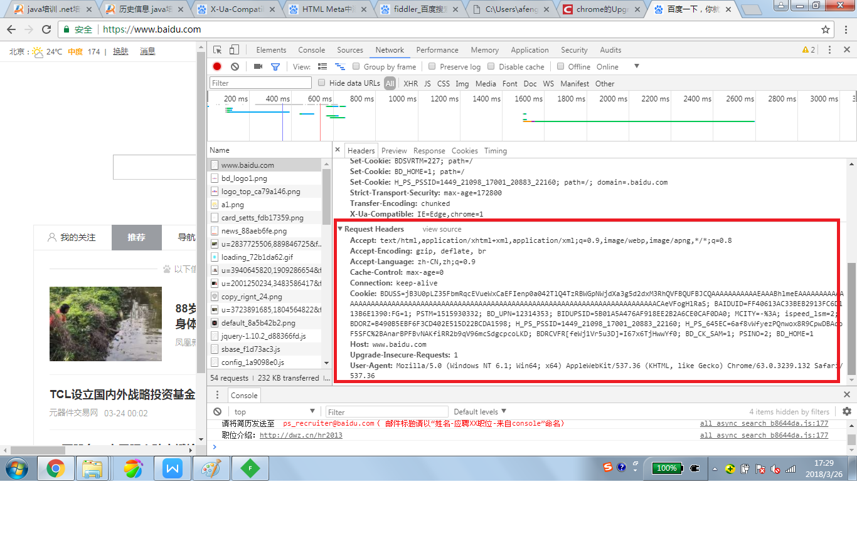
各参数含义：
max-age<=0 时 向server 发送http 请求确认 ,该资源是否有修改，有的话 返回200 ,无的话 返回304. User-Agent头域：请求用户信息。【可以看出一些客户端浏览器的内核信息】；chrome增加一个Upgrade-Insecure-Requests: 1头，告诉服务器，浏览器可以处理https协议。
根据上文的描述，q 相当于描述了客户端对于某种媒体类型的喜好系数，该值的范围是 0-1。默认为1。
下面的例子：
1 | Accept: text/plain; q=0.5, text/html, text/x-dvi; q=0.8, text/x-c
该句被理解为：text/html 和 text/x-c 是最喜爱的媒体类型，但是如它们不存在，那么发送text/x-dvi 实体，但如果 text/x-dvi 也不存在，那么发送 text/plain 实体。
其实，只要理解为——逗号 “,” 作为规则分隔符，q 表明客户端对该媒体类型的喜好系数即可。
我们再看Response消息的结构， 和Request消息的结构基本一样。 同样也分为三部分，第一部分叫Response line, 第二部分叫Responset header，第三部分是Response body. header和body之间也有个空行， 结构如下图
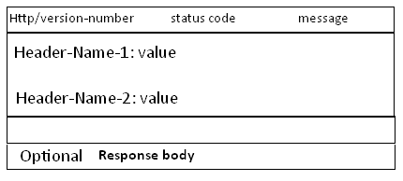
HTTP/version-number表示HTTP协议的版本号， status-code 和message 请看下节[状态代码]的详细解释.
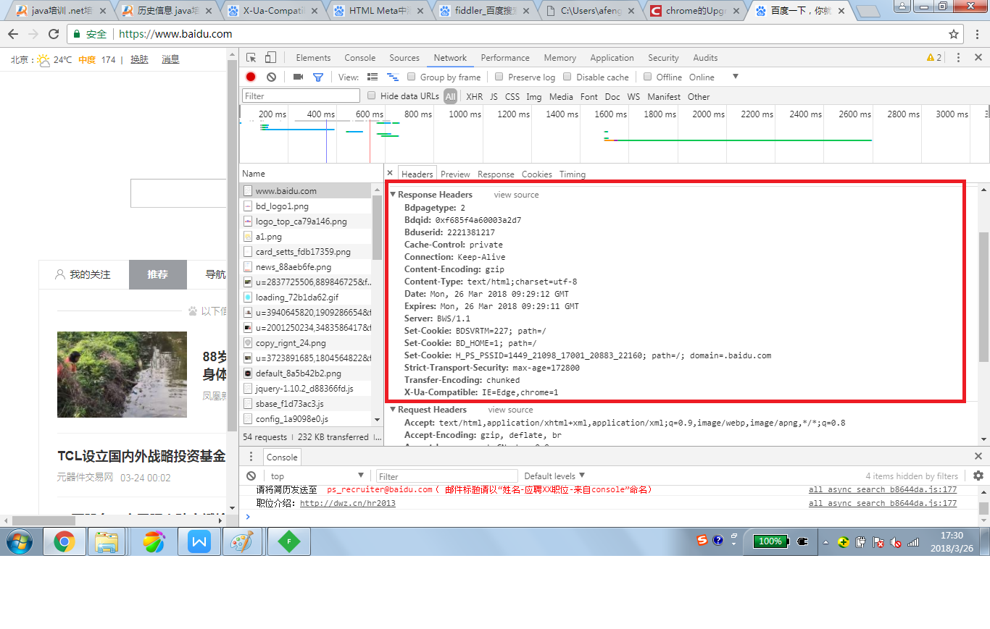
2.7 、常见请求方法
GET 请求获取Request-URI所标识的资源
POST 在Request-URI所标识的资源后附加新的数据
HEAD 请求获取由Request-URI所标识的资源的响应消息报头
PUT 请求服务器存储一个资源，并用Request-URI作为其标识
DELETE 请求服务器删除Request-URI所标识的资源
TRACE 请求服务器回送收到的请求信息，主要用于测试或诊断
CONNECT 保留将来使用
OPTIONS 请求查询服务器的性能，或者查询与资源相关的选项和需求
2.8 、Get和Post方法的区别
Http协议定义了很多与服务器交互的方法，最基本的有4种，分别是GET,POST,PUT,DELETE. 一个URL地址用于描述一个网络上的资源，而HTTP中的GET, POST, PUT, DELETE就对应着对这个资源的查，改，增，删4个操作。 我们最常见的就是GET和POST了。GET一般用于获取/查询资源信息，而POST一般用于更新资源信息.
我们看看GET和POST的区别
1、 GET提交的数据会放在URL之后，以?分割URL和传输数据，参数之间以&相连，如EditPosts.aspx?name=test1&id=123456. POST方法是把提交的数据放在HTTP包的Body中.
2、GET提交的数据大小有限制（因为浏览器对URL的长度有限制），而POST方法提交的数据没有限制.
3、GET方式需要使用Request.QueryString来取得变量的值，而POST方式通过Request.Form来获取变量的值。
4、GET方式提交数据，会带来安全问题，比如一个登录页面，通过GET方式提交数据时，用户名和密码将出现在URL上，如果页面可以被缓存或者其他人可以访问这台机器，就可以从历史记录获得该用户的账号和密码.
2.9 状态码
1xx：指示信息–表示请求已接收，继续处理
2xx：成功–表示请求已被成功接收、理解、接受
3xx：重定向–要完成请求必须进行更进一步的操作
4xx：客户端错误–请求有语法错误或请求无法实现
5xx：服务器端错误–服务器未能实现合法的请求
常见的状态码
200 OK
请求成功（其后是对GET和POST请求的应答文档。）
304 Not Modified
未按预期修改文档。客户端有缓冲的文档并发出了一个条件性的请求（一般是提供If-Modified-Since头表示客户只想比指定日期更新的文档）。服务器告诉客户，原来缓冲的文档还可以继续使用。
404 Not Found
服务器无法找到被请求的页面。
500 Internal Server Error
请求未完成。服务器遇到不可预知的情况。
比如304，在浏览器第一次打开百度时，如图所示:
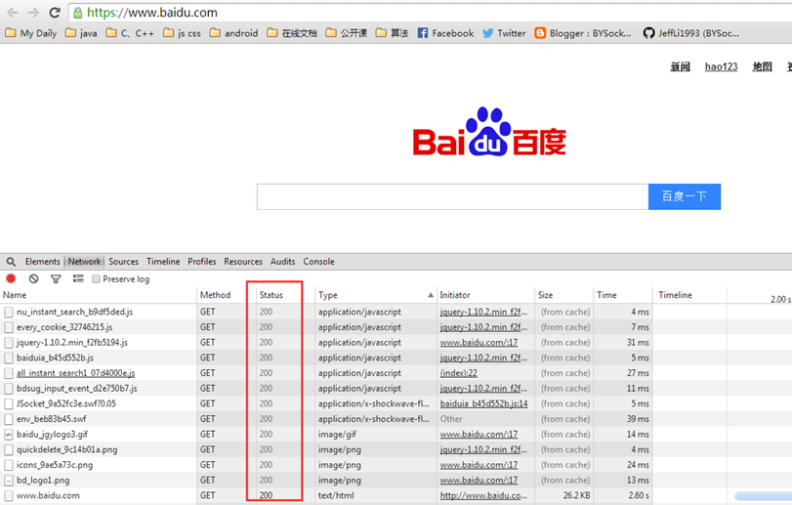
刷新一下：
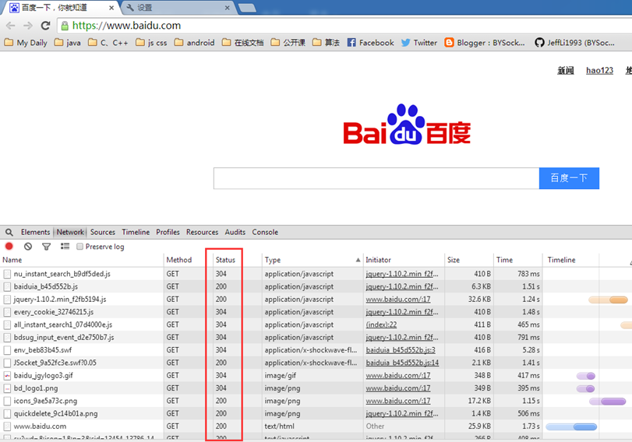
这上面的304就证明了
1、304状态码:有些图片和js文件在本地客户端缓存，再次请求后，缓存的文件可以使用。
2、以上所以HTTP请求，只靠一个TCP连接，这就是所谓的持久连接。

